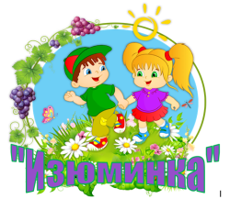
Муниципальное бюджетное дошкольное образовательное учреждение
«Детский сад №2 «Изюминка» города Дагестанские Огни

368670,г.Дагестанские Огни E-mail: ognidou2@mail.ru
ул.М.Горького,51 Сайт МБДОУ: https://k2dog.siteobr.ru/

Педагогический кейс по обучению безопасному поведению на дороге
«ДОРОЖНЫЕ ЛОВУШКИ»

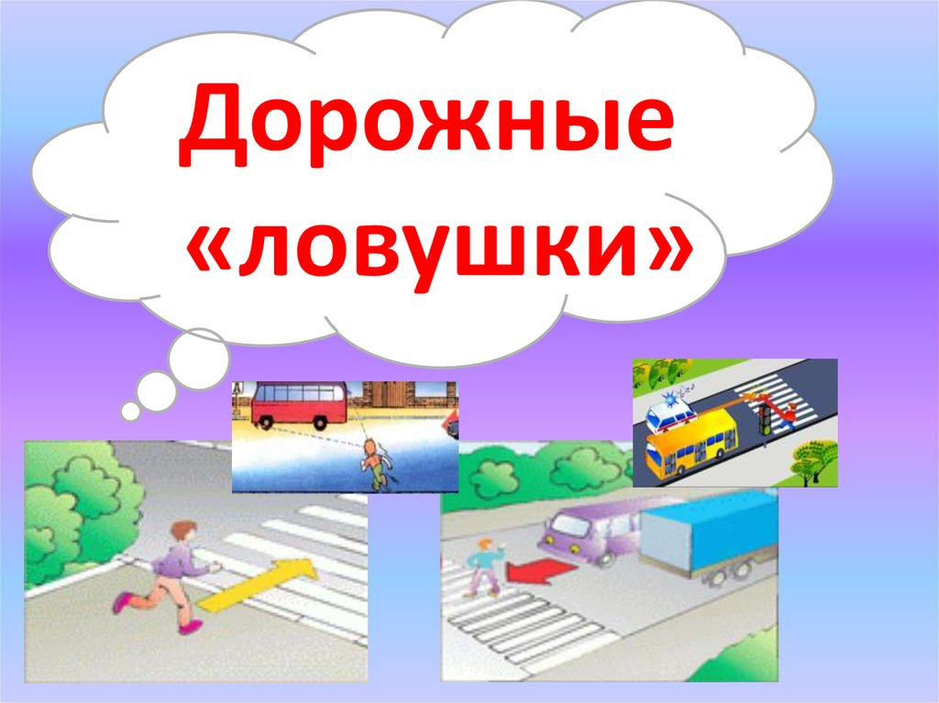

Автор: Муртузова Сулмаз Мурадалиевна
Организация: МБДОУ «Детский сад № 2 «Изюминка»

г.Дагестанские Огни, 2024 год
Возраст участников: 4-7 лет
Количество участников: 12-20 человек.
Продолжительность: 20-25 минут.
Требования к локации: групповая; самокат, фонарики, макет автомобиля, макет пешеходного перехода, экипировка.

Цели и задачи:
1. Выявить уровень готовности дошкольников решать дорожно-транспортные ситуации.
2. Закреплять правила дорожного движения, учить применять знания, полученные ранее в практической деятельности. Формирование умелых действий, обеспечивающих безопасность на дороге.
3. Активизировать процессы мышления, внимания и речи детей; воспитывать сообразительность и находчивость.
4. Воспитывать потребность детей быть дисциплинированными и внимательными на улицах, осторожными и осмотрительными.
5. Изучение опасных дорожных ситуаций, в которые попадают пешеходы. Выработать правильное поведение на улицах и дорогах;

СИТУАЦИИ «ЛОВУШКИ»

"Дорожные ловушки" — это ситуация обманчивой безопасности на дорогах. Существует несколько основных дорожных ситуаций-ловушек. Ребята, нужно научиться хорошо их распознавать и избегать.

Ловушка №1. Главная опасность – стоящий автомобиль!
Одной из основных причин ДТП с участием пешеходов является неожиданный выход на проезжую часть из-за стоящих автомобилей. Это и есть ловушка, в которую люди попадают очень часто. Стоящий автомобиль закрывает видимость проезжей части, мешает вовремя заметить опасность. Поэтому ни в коем случае нельзя выходить на дорогу из-за стоящего транспортного средства. Для перехода выбирать хорошо просматриваемое место.

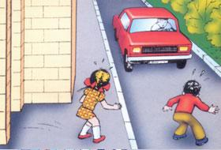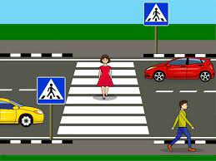
Ситуация 1 Ситуация 2

Ловушка №2. Остановка – место, где часто попадают под автомобиль!
Остановка – одно из опасных мест на дороге. Маршрутные транспортные средства перекрывают видимость основной дороги. Нужно быть особенно осторожным, не спешить и внимательно смотреть по сторонам, даже если сильно опаздываешь, ведь ваше здоровье важнее! Помни, для того чтобы перейти дорогу нельзя обходить автобус, трамвай, троллейбус ни спереди, ни сзади. Подожди, когда он отъедет от остановки, убедись в безопасности и только тогда переходи проезжую часть.
- У нас с Вами следующая ситуация. Что изображено на картинках? (дорога, папа с мальчиком, автобус, автомобиль).
-Как вы думаете, что произойдет? (ответы детей)
-А почему такая ситуация могла произойти с людьми? (ответы)
- Как нужно поступить? (варианты ответов)
Сформулируйте правило: «Автобус обходят сзади, или подождать, пока транспортное средство отъедет от остановки».

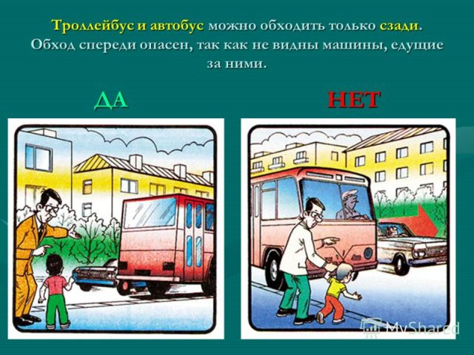
Ситуация 1 Ситуация 2
- Какая из иллюстраций верная 1 или 2?

Ловушка №3 «Отвлечение внимания»
Разговоры по телефону или с приятелем, прослушивание музыки в наушниках, обращение внимания на других участников дорожного движения, смешную собачку, красочный баннер и так далее – всё это отвлекает внимание участника дорожного движения от дороги. В результате можно не заметить приближающееся транспортное средство, таким образом, повышается риск возникновения дорожно-транспортного происшествия.
- Ребята, давайте рассмотрим с Вами картинку. Что изображено ( проезжая дорога, пешеходный переход, светофор, машины, мальчик в наушниках разговаривающий по телефону). Как Вы думаете, что произойдет? (ответы детей)
-Почему такая ситуация произошла с мальчиком? (ответы)
- Как он должен поступить? (варианты ответов)
Какое мы можем сформулировать правило: «Зажегся красный цвет – «стоп» - все должны остановиться, желтый – «внимание» - ждите следующего сигнала, зеленый – можно переходить улицу».

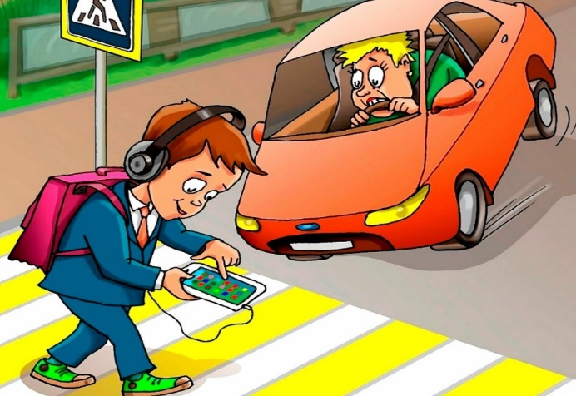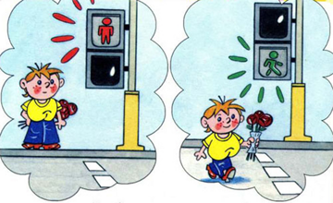

Ситуация 1 Ситуация 2
- Какая из иллюстраций верная 1 или 2?
Ловушка №4. Будь внимателен не только на дорогах с плотным потоком транспортных средств!
На дорогах, где автомобили появляются редко, люди часто выбегают на дорогу, не убедившись в отсутствии автомобилей и попадают под колеса. Даже если вам кажется, что автомобиль еще далеко и вы успеете, остановитесь! Всегда перед выходом на дорогу делайте остановку, убедитесь, что никаких преград нет и спокойно переходите на другую сторону.
Выход ребенка на проезжую часть из-за предметов, затрудняющих обзор ребенку и водителю (кустов, деревьев и т. д.), не позволяет последнему вовремя увидеть опасность и принять меры для ее предотвращения. Внезапное появление детей во дворах из подъездов, домов, из-за кустарников и деревьев, других строений зачастую не позволяет водителям своевременно принять меры безопасности.

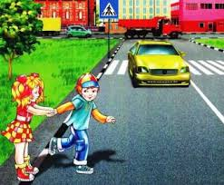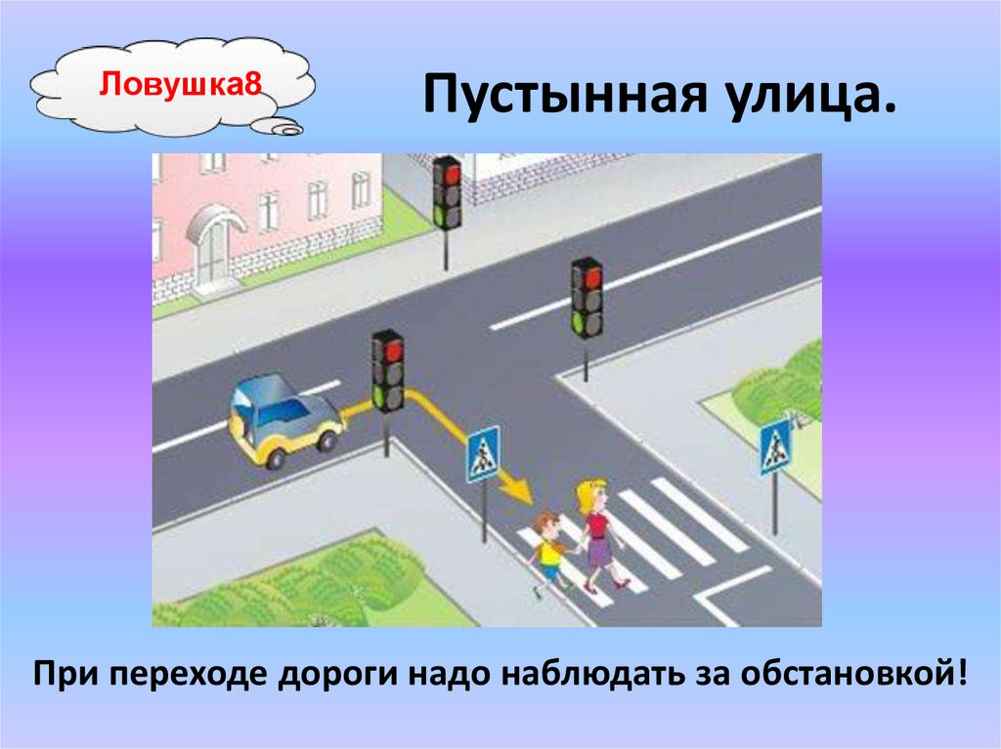

Ситуация 1 Ситуация 2
- Какая из иллюстраций верная 1 или 2?

Ловушка№5 «Середина дороги»
Если пешеход не успел перейти проезжую часть дороги и оказался между потоками движущихся автомобилей, обзор дороги ему могут закрывать другие стоящие рядом пешеходы.
Что нужно делать?
- Быть внимательным и сохранять спокойствие.
- Не допускать никаких случайных движений, особенно назад.
- Наблюдать за транспортным потоком за спиной и впереди себя, смотреть налево, направо, налево.

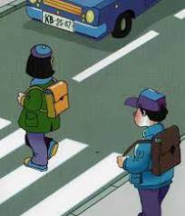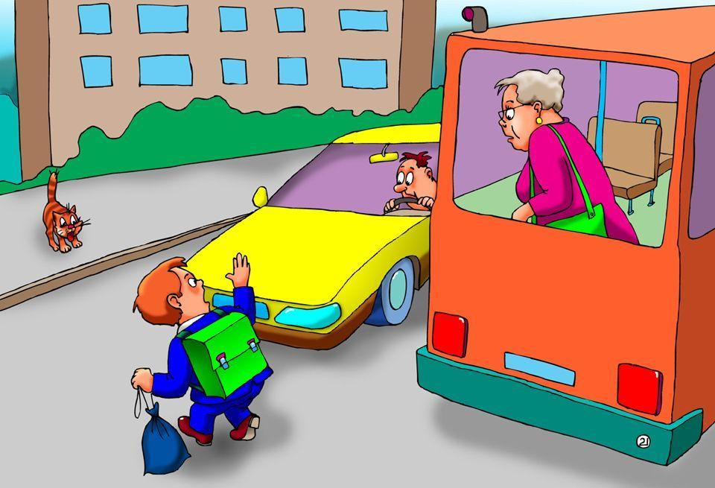

Ситуация 1 Ситуация 2
- Какая из иллюстраций верная 1 или 2
Для детей-пешеходов.
Когда ты идешь по улице пешком, то являешься пешеходом. Ходить по улице тебе разрешается только по тротуарам, придерживаясь правой стороны, чтобы не мешать движению встречных пешеходов. Если тротуара нет, иди навстречу движения по обочине или краю дороги. Тогда не только водитель видит тебя издали, но и ты видишь приближающуюся машину. Для того, чтобы перейти на другую сторону улицы, имеются определенные места и называются они пешеходными переходами. Они обозначены дорожными знаками «Пешеходный переход» и белыми линиями разметки «зебра». Если нет обозначенного пешеходного перехода, ты можешь переходить улицу на перекрестках по линиям тротуаров или обочин. Прежде чем перейти дорогу, убедитесь в полной безопасности. Остановись у края проезжей части, прислушайся, посмотри налево и, если нет машин, дойди до середины проезжей части. Еще раз посмотри направо, и при отсутствии транспорта закончи переход. Дорогу нужно переходить под прямым углом и в местах, где дорога хорошо просматривается в обе стороны. Если на пешеходном переходе или перекрестке есть светофор, он покажет тебе, когда идти, а когда стоять и ждать. Красный свет для пешеходов - стой, желтый жди, зеленый - иди. Никогда не переходи улицу на красный свет, даже если машин поблизости нет. Как только загорелся зеленый свет, не «бросайся» с тротуара на дорогу. Бывает, что у машины неисправны тормоза, и она может неожиданно выехать на пешеходный переход. Поэтому переходить дорогу надо спокойно.
Переходи, а не перебегай!
Чтобы не оказаться на дороге в аварийной ситуации, ты должен понимать, когда автомобиль становится опасным. Машина не может остановиться мгновенно, даже если водитель нажмет на тормоз. Она еще несколько метров будет быстро скользить по дороге. Так быстро, что не успеешь сделать даже шага назад. Намного безопасней, если ты и водитель видите друг друга издалека. Тогда и он успеет затормозить заранее, и ты сможешь вовремя остановиться.
Главное правило безопасного поведения - предвидеть опасность.
Замедли шаг, прислушайся, когда подходишь к арке, углу дома - в общем, к любому месту, откуда может неожиданно выехать машина.
Умный пешеход никогда не выбежит на дорогу, даже если это место для перехода. Он пойдет спокойно, потому что для водителя выскочивший на дорогу человек - всегда неожиданность, и неизвестно, сумеет ли водитель с этой неожиданностью справиться.
Опасно играть рядом с дорогой: кататься на велосипеде летом или зимой на санках.
Знай, правила безопасности пешеходов, не нарушай их, научись применять в жизни!

